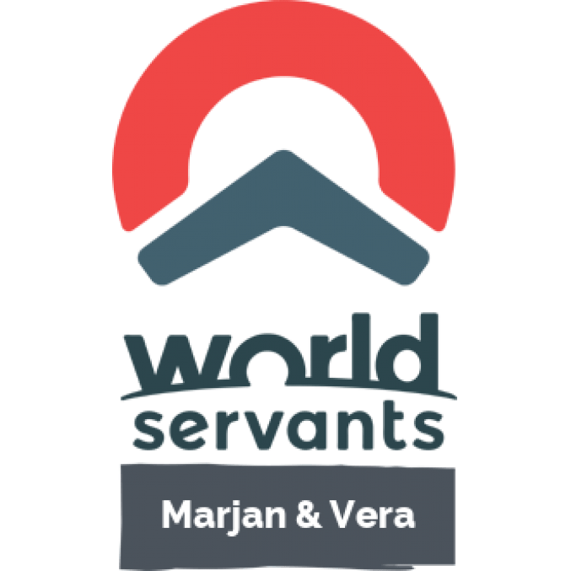
Je kunt de lettertypes van World Servants snel en gemakkelijk downloaden op www.worldservants.nl/huisstijl.

